УТВЕРЖДАЮ
директор МБОУ «СОШ № 6»
_________________ И.А. Костина

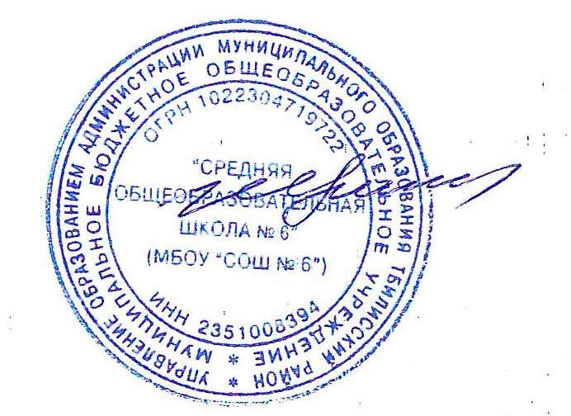
КАЛЕНДАРНЫЙ ПЛАН СПОРТИВНО-МАССОВОЙ РАБОТЫ
2021 / 2022 учебный год
МБОУ «СОШ № 6»
№ | Наименование мероприятий | Сроки проведения | Класс | Ответственные
 | Проведение физминуток, подвижных перемен и оздоровительных занятий | в течение года | 1-11 класс | Совет ШСК
 | Участие команд ШСК в районных, краевых соревнованиях по видам спорта (согласно плану) | в течение года | 2 – 11 класс | Бабенко С.В.  Тамазов Ю.Ф.  Лиманов Л.К.
 | Общешкольный День здоровья | сентябрь | 1-11 классы | Суворова А.Б.  Бабенко С.В.  Тамазов Ю.Ф.  Лиманов Л.К.
 | Первенство школы по шахматам | октябрь | 2-11 классы | Азарскова К.И.  Мартынюк Л.В.
 | «От значка ГТО к Олимпийским медалям», сдача норм ГТО | октябрь | 1-11 классы | Лиманов Л.К.
 | Всероссийская олимпиада школьников по физической культуре | октябрь - декабрь | 5- 10 классы | Бабенко С.В.  Тамазов Ю.Ф.  Лиманов Л.К.
 | Всемирный день баскетбола. Первенство школы по баскетболу | 13 октября | 7 -11 классы | Совет ШСК
 | Всероссийский День самбо | 16 ноября | 1-11 классы | Суворова А.Б.  Тамазов Ю.Ф.  Совет ШСК
 | Теоретический конкурс | ноябрь | 5-7 классы | Суворова А.Б.  Совет ШСК
 | Международный день зимних видов спорта. « На приз Деда Мороза» | 18 декабря | 1 – 2 классы | Совет ШСК
 | Дни здоровья во время зимних каникул | январь |  | Бабенко С.В.  Тамазов Ю.Ф.  Лиманов Л.К.
 | Международный день волейбола. Первенство школы по пионерболу, волейболу | 9 Февраля | 5 – 10 классы | Бабенко С.В.  Тамазов Ю.Ф.  Лиманов Л.К.
 | «Веселые старты» | февраль | 1 классы | КР 1 классов
 | Спортивный праздник  «От успехов в школе к успехам в службе» | февраль | 9-11 классы | Бабенко С.В.  Тамазов Ю.Ф.  Лиманов Л.К.
 | Неделя здоровья | февраль | 1-11 классы | Галицкая С.П.
 | Школьная конкурсная программа «Вперед, мальчишки!» | февраль | 7-8 классы | Суворова А.Б.  Бабенко С.В.  Тамазов Ю.Ф.  Лиманов Л.К.
 | Военно-спортивный конкурс «А ну-ка, парни!» | февраль | 9-11 классы | Суворова А.Б. Бабенко С.В.  Тамазов Ю.Ф.  Лиманов Л.К.
 | Праздник « Масленица пришла!». (Народные игры, забавы) | февраль | 1-11 классы | Совет ШСК
 | Международный день тенниса. Первенство школы по настольному теннису | 3 марта | 5-10 классы | Совет ШСК
 | Соревнования, посвящённые Международному женскому дню «А ну-ка, девушки!» | март | 5-8 класс | Суворова А.Б. Бабенко С.В.  Тамазов Ю.Ф.  Лиманов Л.К.
 | Тематическая линейка «Здоровая молодёжь – успешная Кубань» | апрель | 2-11 классы | Суворова А.Б.  Галицкая С.П.
 | Всемирный День здоровья | апрель | 1-11 классы | Суворова А.Б.  Бабенко С.В.  Тамазов Ю.Ф.  Лиманов Л.К.
 | Первенство школы по шахматам | апрель | 2-11 классы | Скорбин С.В.  Азарскова К.И.  Мартынюк Л.В.
 | Скиппинг - турнир по прыжкам на скакалках | апрель | 5-11 классы | Совет ШСК
 | Военно-спортивная игра «Зарница» | апрель | 5-6 классы | Суворова А.Б.  Бабенко С.В.  Тамазов Ю.Ф.  Лиманов Л.К.  Кошелев А.А.
 | Всемирный день легкой атлетике. «Легкоатлетическая эстафета» | 6 мая | 1-10 классы | Бабенко С.В.  Тамазов Ю.Ф.  Лиманов Л.К.  Кошелев А.А.
 | Соревнования «Мама, папа, я - спортивная семья!» | май | 3-4 классы | Бабенко С.В.  Тамазов Ю.Ф.  Лиманов Л.К.
 | Блиц турнир по шахматам, посвященный «Дню Победы» | май | 2-11 классы | Скорбин С.В.  Азарскова К.И.  Мартынюк Л.В.
 | Туристический слёт, походы по родному краю, прогулки по району | июнь | 1-10 классы | Лиманов Л.К.

